天津市津南区人民政府推进政府职能

转变和“放管服”改革协调小组办公室

津南职转办发〔2023〕20号 签发人：薛恩君

关于印发《会展审批事项“一件事”工作方案》的通知

区有关单位：

为贯彻落实国务院、天津市关于政务服务“一件事一次办”工作部署，加快推进“一件事一次办”改革，打造政务服务升级版，提升政务服务标准化、规范化、便利化水平，更好满足企业和群众办事需求，根据《津南区深入落实“一件事一次办”打造政务服务升级版工作方案》要求，结合我区工作实际，制定了《津南区会展审批事项“一件事”工作方案》，现印发给你们，请遵照执行。。

（此页无正文）

2023年12月27日

（联系人：区政务服务办协调科 袁秀林 揣随心；

联系电话：88637852）

（此件主动公开）

津南区会展审批事项“一件事”工作方案

一、工作目标

着眼会展审批全流程事项，集成办理“一件事”所涉及的政务服务事项，加强业务协同和信息共享，通过业务整合、信息共享、事项融合、优化再造政务服务流程，精简办事环节，减少群众跑动次数，实行“一次性告知、一套表申报、一个窗受理、一次性办成”，逐步实现企业申请办展报批由“多口”向“一口”转变，进一步提高企业群众办事的高效性和便捷性。

二、办事须知

（一）事项名称。

会展审批事项“一件事”。

（二）联办事项。

1.营业性演出审批；

2.户外广告及临时悬挂、设置标语或者宣传品许可；

3.举办大型群众性活动安全许可（本行政区域内预计参加人数在1000人以上5000人以下的大型群众性活动）。

（三）办理对象。

在国家会展中心（天津）开办展览的企业。

（四）办理层级。

区级。

（五）办理方式。

线下办理。

（六）办理时限。

5个工作日。

（七）申请条件。

**1.营业性演出审批：**

（1）申请举办营业性演出，应当在演出日期3日前将申请材料提交负责审批的文化主管部门；

（2）申请主体为演出经纪机构、文艺表演团体或演出场所。（文艺表演团体、个体演员可以自行举办营业性演出，也可以参加营业性组台演出。营业性组台演出应当由演出经纪机构举办；但是，演出场所经营单位可以在本单位经营的场所内举办营业性组台演出）。演出经纪机构可以从事营业性演出的居间、代理、行纪活动；个体演出经纪人只能从事营业性演出的居间、代理活动；

（3）不得以政府或者政府部门的名义举办营业性演出，营业性演出不得冠以“中国”、“中华”、“全国”、“国际”等字样；

（4）营业性演出不得有《营业性演出管理条例》第二十五条规定的情形。

**2.户外广告及临时悬挂、设置标语或者宣传品许可：**

（1）中心城区范围，由市城市管理主管部门负责受理。中心城区以外，由所在地的区城市管理主管部门负责受理；

（2）节假日、举办庆典活动需要临时悬挂标语、宣传品。

**3.举办大型群众性活动安全许可：**

（1）承办者是依照法定程序成立的法人或者其他组织；大型群众性活动的内容不得违反宪法、法律、法规的规定，不得违反社会公德；具有符合《大型群众性活动安全管理条例》（国务院令第505号）规定的安全工作方案，安全责任明确、措施有效；活动场所、设施符合安全要求；

（2）承办者应当在活动举办日的20日前提出安全许可申请；

（3）法人或者其他组织面向社会公众举办的每场次预计参加人数达到1000人以上的下列活动需要申请：体育比赛活动；演唱会、音乐会等文艺演出活动；展览、展销等活动；游园、灯会、庙会、花会、焰火晚会等活动；人才招聘会、现场开奖的彩票销售等活动。

（八）申报所需材料。

1.营业性演出审批：营业性演出申请登记表；《营业性演出许可证》副本复印件；演员名单表、演员有效身份证明复印件；演出举办单位与文艺表演团体（演员）的演出协议或文艺表演团体（演员）同意参加演出的书面函件；场地资料；演出节目单及与节目单对应的视听资料。

2.户外广告及临时悬挂、设置标语或者宣传品许可：临时悬挂标语宣传品行政许可申请书。

3.举办大型群众性活动安全许可：大型群众性活动安全许可申请表；承办者合法成立的证明以及安全责任人的身份证明；大型群众性活动方案及联合承办协议；大型群众性活动安全工作方案；活动场所管理者同意提供活动场所的证明；其他资质、资格证明。

（九）办理流程。

申请人角度“会展一件事”具体办理流程，见附件1。

（十）收费标准。

无。

（十一）办理时间。

工作日8：30-12：00，13：30-17：30。

（十二）办理地址。

津南区政务服务中心47号窗口“会展一件事”专窗（天津市津南区八里台镇国家科技农业园区科技大道9号）。

（十三）服务信息。

咨询电话：022-88637832；022-88637828（公安）。

监督电话：022-88637855。

三、相关要求

（一）分工负责。

加强组织领导，健全工作机制，按照“一件事一次办”整合和联办的改革要求，合理设置受理窗口，配齐设备设施，安排工作人员做好经办服务。区政务服务办和公安津南分局负责做好沟通协调、制定方案、梳理事项、流程再造和“一件事一次办”业务培训等工作，共同组织协调工作落实，全面推进实现“会展一件事”审批服务。

（二）全面实施。

按照“一件事一次办”改革方案要求，在津南区政务服务中心设置“会展审批一件事”专窗，各相关责任部门要高度重视，切实增强工作的使命感和责任感，做好协调工作，推动“一件事一次办”高质量完成。

（三）宣传引导。

各责任部门要加大宣传引导力度，提高“一件事一次办”知晓率。进一步丰富和拓展咨询途径，及时回应、解答群众关切的热点问题。及时总结经验，通过典型示范引领，持续推动服务模式优化升级，不断提升会展服务水平。

附件：1.会展审批事项“一件事”办理流程图

2.会展审批事项“一件事”办理申请表

附件1

“会展审批一件事”办理流程图

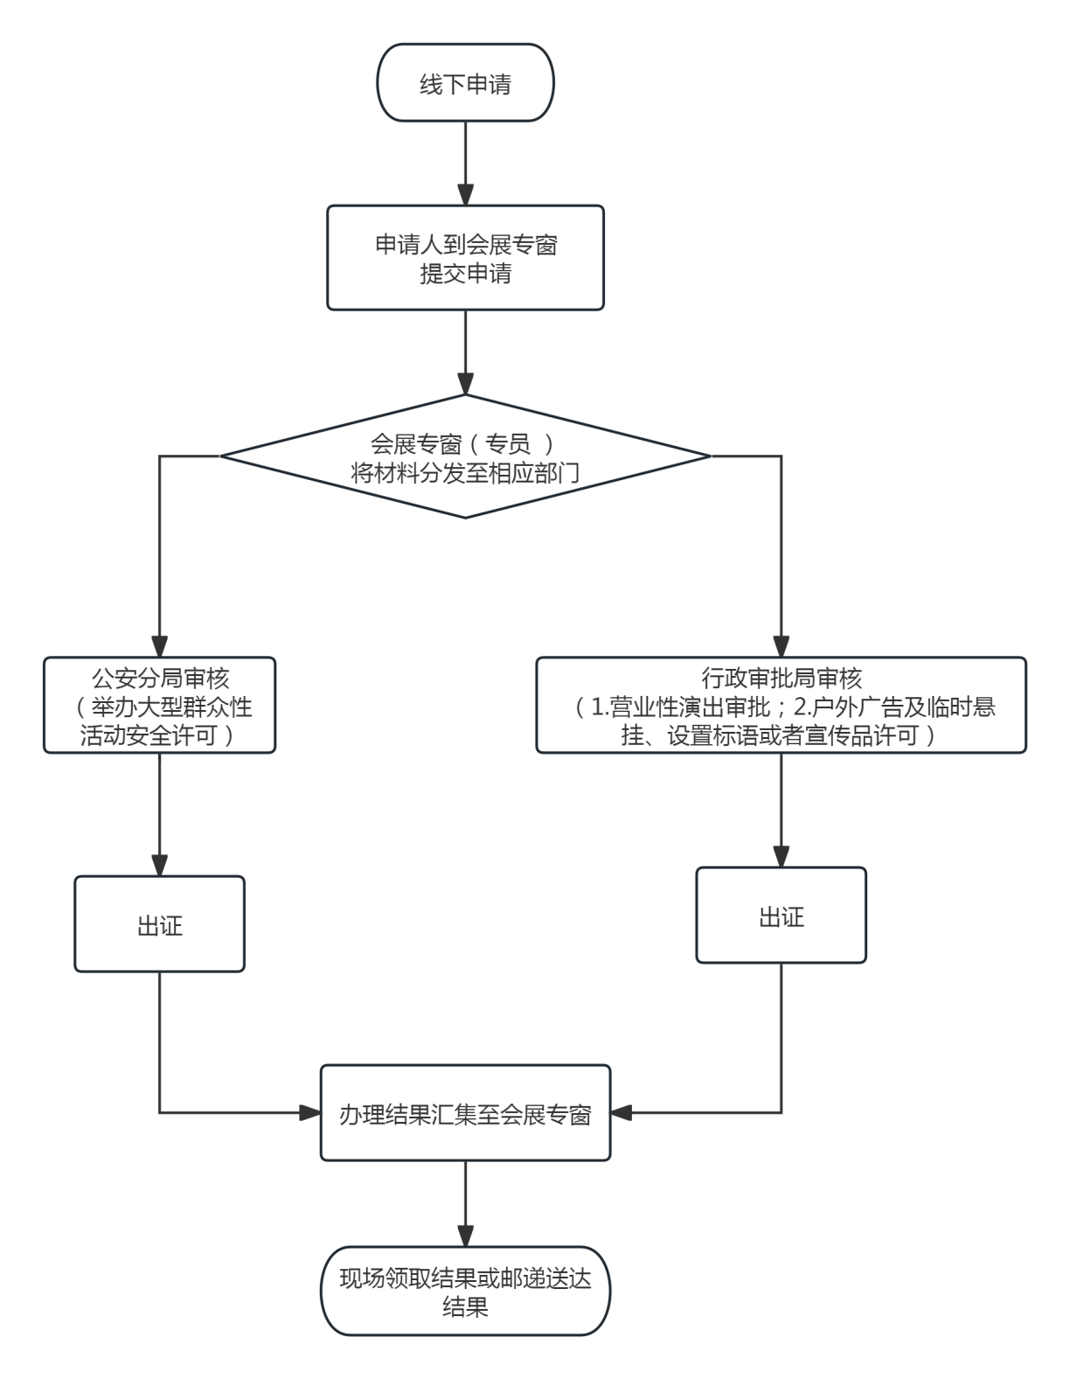

附件2

天津市营业性演出申请登记表

|  |  |  |  |
| --- | --- | --- | --- |
| **演出举办单位** |  | | |
| **演出名称** |  | | |
| **演出内容** |  | | |
| **演员或团体情况** | **中国内地 人**  **主要演员或团体：** | | |
| **巡演日期** | **年 月 日至 年 月 日** | | |
| **办理邀请确认函手续** | **是□（请另附确认函）** | | **否□** |
| **在津演出场所1** |  | | |
| **地址1** |  | | |
| **日期1** |  | | |
| **场次1** | **（场）** | | |
| **在津演出场所2** |  | | |
| **地址2** |  | | |
| **日期2** |  | | |
| **场次2** | **（场）** | | |
| **······如果演出场所多于两处请在此处添加·····** | | | |
| **在津演出总场次** | **（场）** | | |
| **演出经纪人员姓名** |  | **我单位申请举办营业性演出，遵守《营业性演出管理条例》及《营业性演出管理条例实施细则》等相关规定。我单位确保所提供的申报材料全部真实有效，并且对材料实质内容的真实性负责。**    **（盖章）**  **年 月 日** | |
| **演出经纪资格证书编号**  **（请携原件以备核验）** |  |
| **项目联系人姓名** |  |
| **项目联系人移动电话** |  |
| **项目联系人固定电话** |  |

临时悬挂标语宣传品行政许可申请书

编 号：

|  |  |  |  |  |
| --- | --- | --- | --- | --- |
| 申 请 单 位 |  | | 联 系 人 |  |
| 地 址 |  | | 联 系 电 话 |  |
| 设 置 单 位 |  | | 联 系 电 话 |  |
| 悬 挂 地 点 |  | | 悬 挂 日 期 |  |
| 申 请 事 项 | 名 称 |  | | |
| 颜 色 |  | | |
| 规 格 |  | | |
| 数 量 |  | | |
| 内 容 |  | | |
| 设置现场平面图 |  | | | |
| 申请人  签 名（印章） | 年 月 日 | | | |

注：此表一式二份，申请人、受理机关各一份，涂改无效 市城市管理委监制

**大型群众性活动**

**安全许可申请表**

承办者

活动名称

申请时间

|  |  |  |  |  |  |  |  |
| --- | --- | --- | --- | --- | --- | --- | --- |
| 活 动 基 本 情 况 | | | | | | | |
| 活动名称 | | |  | | | | |
| 起止时间 | | |  | | | | |
| 活动地点/路线 | | |  | | | | |
| 场地面积/里程 | | |  | | | | |
| 额定容量 | | |  | | | | |
| 拟发售票数 | | |  | | | | |
| 活动内容 | | |  | | | | |
| 承 办 者 情 况 | | | | | | | |
| 名 称 | |  | | | | | |
| 安全责任人 | |  | | | 职 务 | |  |
| 身份证件  种类和号码 | |  |
| 联系电话 | |  |
| 联系人 | |  | | | 职 务 | |  |
| 联系电话 | |  |
| 场 所 管 理 者 情 况 | | | | | | | |
| 名 称 | | | |  | | | |
| 主要负责人 | | | |  | | 职 务 |  |
| 联系电话 |  |
| 联系人 | | | |  | | 职 务 |  |
| 联系电话 |  |
| 现场临时设施建筑物搭建单位情况 | | | | | | | |
| 单位名称 | | | |  | | | |
| 企业类型 | | | |  | | 企业注册号 |  |
| 主要负责人 | | | |  | | 职 务 |  |
| 保 安 员 情 况 | | | | | | | |
| 保安公司名称 | | | |  | | | |
| 主要负责人 | | | |  | | 职 务 |  |
| 联系电话 |  |
| 受雇保安员数量 | | | |  | | 备 注 |  |
| 承 办 者 意 见 | （承办者印章）  年 月 日 | | | | | | |
| 场 所 管 理 者 意 见 | （场所管理者印章）  年 月 日 | | | | | | |

|  |
| --- |
| 天津市津南区人民政府推进政府职能转变和“放管服”改革协调小组办公室 2023年12月27日印发 |